Analysebericht: IT-Bestandsaufnahme

Analysebericht: IT-Bestandsaufnahme
Kunde: MusterKunde
Projektnummer: PROJ-1
Bezeichnung: Infra Analyse 2026
Datum: 11.08.2026
Vertraulichkeitsstufe: KUNDENTAUGLICH

Vertraulichkeitshinweis
Dieses Dokument enthält vertrauliche Informationen zur IT-Infrastruktur des Kunden. Eine Weitergabe an unbefugte Dritte ist ohne vorherige schriftliche Zustimmung nicht gestattet.

1. Unternehmenskontext
Geschäftszeiten: Montag bis Sonntag, 08:00 - 17:00 Uhr

2. Technische Infrastruktur und Fachkapitel

Standort: Zentrale

3. Übersichtstabellen Erfasster Systeme

Übersicht: Firewall
Keine Objekte erfasst.

4. Executive Summary & Bewertung der IT-Umgebung
Visuelle Auswertung & Executive Overview:
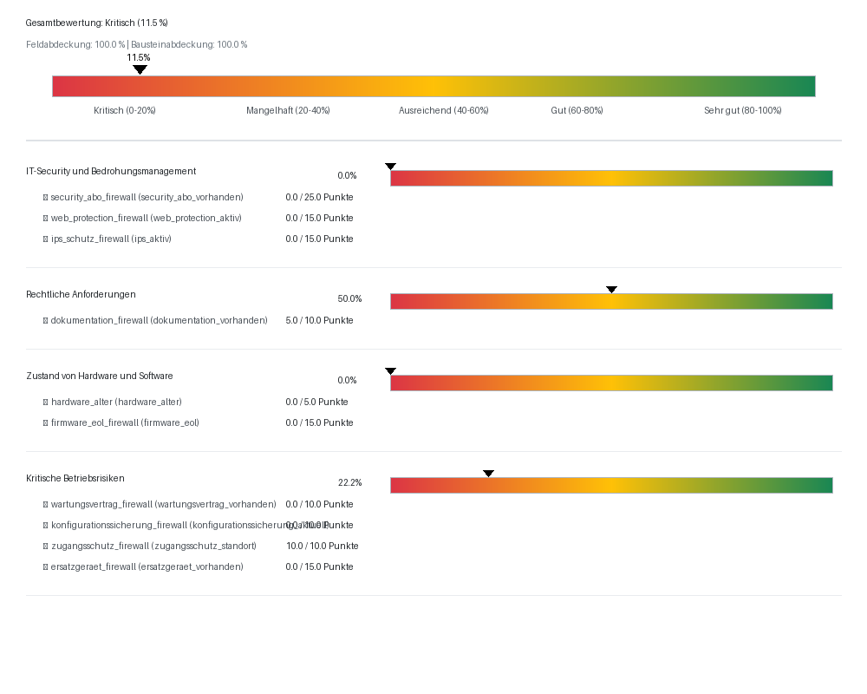
Gesamteinstufung: Kritisch (11.5 %)
Feldabdeckung: 100.0 % | Bausteinabdeckung: 100.0 %

Bewertung nach Kategorien
Kategorie | Punkte Erreicht / Max | Erreichte Prozent | Einstufung
IT-Security und Bedrohungsmanagement | 0.0 / 55.0 | 0.0 % | Kritisch
Rechtliche Anforderungen | 5.0 / 10.0 | 50.0 % | Ausreichend
Zustand von Hardware und Software | 0.0 / 20.0 | 0.0 % | Kritisch
Kritische Betriebsrisiken | 10.0 / 45.0 | 22.2 % | Mangelhaft

5. Priorisierter Maßnahmenkatalog

Umsetzungsstufe 1
Keine Maßnahmen für diese Stufe zugeordnet.

Umsetzungsstufe 2
Maßnahme | Priorität | Investition (€) | Monatlich (€) | Zeitaufwand | Status
Maßnahme: Standort ohne redundante Internetanbindung | mittel | noch zu kalkulieren | noch zu kalkulieren | noch zu kalkulieren | vorgeschlagen

Umsetzungsstufe 3
Keine Maßnahmen für diese Stufe zugeordnet.

